广东松山职业技术学院
校园内LED显示屏制作安装服务采购
用户需求书

一、采购项目技术规格、参数及要求：
（一）采购项目需求一览表
采购内容 | 数量 | 交货期 | 最高限价
校园内LED显示屏制作安装服务采购项目 | 详见附件1.1设备清单及技术要求 | 合同生效后30日历天内完成交货、安装、验收并交付使用 | 拾玖万零肆佰元整（￥190400元）
注：1.报价超出总预算金额和单项预算金额的，其投标文件按无效投标处理；
2. 投标人必须对本项目的全部内容进行投标报价，如有缺漏，其投标文件按无效投标处理；
3. 投标报价应为人民币含税全包价，包括材料、运输、安装调试、验收、技术培训、保修（播放终端保修三年外，其它整体保修五年）等一切费用。
（二）项目概括及要求
为加大上级精神、重大活动、重要荣誉和文明礼仪的宣传力度，优化宣传方式，提升学院形象，我院决定在校内四处安装LED电子显示屏。安装地点及经费预算见附件1.1。
（三）采购内容
采购内容详见附件1.1
二、主要设备详细技术参数要求：
P10单色LED设备详细技术参数
项 目 | 规 格 说 明
颜色型号 | P10单色
解析度 | 32*16
显示面积（内）屏幕 | 6.080m*0.48m （校门）  6.080m*0.8m （厚字楼）  13.800m*1.120m（舞台）
像素点组成 | 1R
每平方米密度 | 10000像素/㎡
灰度等级 | 256级
像素中心间距 | 10mm
单位面积亮度 | ≧1000cd/㎡
可视角度 | 水平120度,垂直60度
显示颜色 | 红色，台湾晶元芯片
驱动方式 | 恒流驱动
远程控制功能 | 计算机实时控制或脱机控制
显示内容 | 图像，文字，及其它。
可视距离 | ≤200m
刷新频率 | ≥300HZ
功率 | 400W/m² （最大） 200W/m² （平均）
输入电源 | AC：220×（1±10%）V、50×（1±5%）Hz
连续工作时间 | ＞1000小时
工作温度范围 | -20 ℃ 至 60 ℃
工作湿度范围 | 10 %- 95% RH 无凝结
LED播放软件 | 支持Word、Excel、PPT的显示；支持时钟、计时、天气预报的显示；支持对LED大屏幕的手工、相机逐点校正，兼容其它专业校正设备采集的校正数据；支持一台PC机控制多个LED显示屏，支持对LED显示屏的智能参数设置；支持简体中文、繁体中文、英文三种语言。
接收卡 | 控制类型：单色 双色控制卡  控制范围：256*4096点 512*2048点  通讯方式：网口通讯 10M/100M自适应  输出接口：标准50P输出  灰度级别：无  有无字库：16点 24点  刷新频率：125HZ  点时钟：12.5MHZ
备用模组 | 色 彩 波长λd 亮度Iv 角度 描述RED红 620-630nm 180-220mcd 水平120度，垂直60度  模组尺寸及分辨率 320mm x160mm  像素点间距 10mm  单点控制方式 1/4恒流  像素点构成 1红  显示分辨率 32*16  显示密度 10000像素/㎡  最佳视距 10M—20M  灰度等级 256级  显示颜色 红色  可视角度 水平120度,垂直60度  可视距离 ≤200m  亮度 ≧1000cd/㎡  控制方式 控制方式可脱机或与显示屏点对点同步显示  刷新频率 ≥300HZ  扫描频率 400 HZ  换帧速度 >60HZ /s  输入方式 计算机及其它外设，PAL/NTSC/SECAM, S-Video；VGA；RGB；Composite Video；SDI等.  显示内容 图像，文字，及其它。  软件环境要求 WINDOWS操作平台  控制距离 单膜光纤传输 < 30km  5类线 < 100m  最大功耗 400W/m2  平均功耗 200W/m2  屏体重量 20KG/平方米  平均无故障时间 5,000小时  连续工作 大于1000小时  使用寿命 大于100,000小时  工作环境 温度：-20至+60度，湿度10%-95%rh  失控点 小于1/10000  工艺特点 整屏误差小于3mm;相邻单元误差小于1mm。具防潮、防尘、防腐、防静电，同时具有过流、短路、过压、欠压保护功能。  均匀性 像素光强、模块亮度均匀，均匀性可达97%
F3.75单色LED设备详细技术参数
项 目 | 规 格 说 明
颜色型号 | 会议室F3.75单色
解析度 | 64*32
显示面积 | 3.344m*0.304m（画上方）
像素点组成 | 1R，台湾晶元芯片
每平方米密度 | 44320点
灰度等级 | 256级
像素中心间距 | 4.75mm
单位面积亮度 | ≥900cd/㎡
可视角度 | 水平≥160°,垂直≥160°
驱动方式 | 恒压驱动
远程控制功能 | 计算机实时控制或脱机控制
显示内容 | 图像，文字，及其它。
可视距离 | 正面5--80m以内
刷新频率 | ≥360HZ
功率 | 400W/㎡（最大） 150W/㎡（平均）
输入电源 | 220V±15% 50Hz
连续工作时间 | ＞72小时
工作温度范围 | -25 ℃ 至 60 ℃
工作湿度范围 | 10 %- 95% RH 无凝结

三、资质要求：
1.所投产品必须具有CCC、CE认证；投标时需提供复印件并签名。
2.报价供应商必须具有安全生产许可证，投标时需提供复印件并签名。
3.报价供应商必须具备电子与智能化专业承包资质贰级或贰级以上资质证书，投标时提供复印件并签名。
4.报价供应商必须具备钢结构工程承包资质，投标时提供复印件并签名。
四、服务要求
- 此项目除电脑、播放终端保修三年外，其它整体保修五年；
- LED显示屏制作安装后，所有的技术培训均应服从采购人总的培训计划和内容的要求，中标人有责任对采购人的操作人员就合同设备的操作使用进行培训。通过培训，使接受培训的宣传部、学生处、团委等管理人员和操作人员能了解合同内设备的基本结构、性能，并掌握设备的操作、使用和维护保养的方法，能够在今后系统运行管理中有效地操作和维护。因中标人的原因导致技术培训不能按期完成，或原有的设计需要改变，采购人有权要求中标人重新进行培训，所有费用由中标人承担。中标人制订培训方案，并报采购人批准。
五、商务要求
（一）供货要求
1.投标人此次投标产品必须按招标货物技术参数要求、质量供货，正规厂家生产的合格商品，所提供产品均需达到国家规定相关行业标准及安全环保标准，产品均应有制造厂名或其简称注册商标及生产日期或批号。
2.特别说明：买方按招标技术参数约定的质量技术标准验收，如提供不合格产品和假冒伪劣产品，买方有权要求退货，由卖方承担违约责任和由此产生的一切费用，如卖方未按时送货而影响买方工作的，应承担违约责任，买方有权终止买卖协议。
（二）交货完工期及地点
交货完工期：合同签订之日起30个工作日内完工
交货地点：用户指定地点
（三）验收要求
1.设备安装调试在30个工作日内完成，验收应在甲乙双方共同参加下进行。
2.验收按国家有关规定、规范进行。验收时如所交付的设备有次品、损坏或其他不符合本合同规定之情形者，甲方应做出详尽的现场记录，由甲乙双方签字确认。此现场记录可作为补充、确实和更换损坏部件的有效证据。由此产生的有关费用由乙方承担。
3.如果合同设备运输和安装调试过程中因事故造成货物短缺、损坏，乙方及时安排换装，以保证合同设备安装调试的成功完成。换货的相关费用由乙方承担。
（四）售后服务
1.设备安装完毕，验收合格签字之日起计算，保除电脑、播放终端质保三年外，其它整体质保（人为损坏除外）五年。
2.验收合格后设备出现故障需要维修，中标单位需满足6小时内响应、48小时内处理完毕，如设备需要返厂维修、维修期间需有配件保证系统正常运行。
六、付款方式
设备安装调试交付使用验收合格后一个月内付清，中标供应商应在开工前交纳LED项目总数额的5%作为质保金，五年后经复核无质量问题后一个月内无息退还质保金；结算时承接单位须提供制作清单和正式发票。
七、评标方法
1.本次评标采用综合评分法
内容 | 技术部分 | 商务部分 | 价格部分
权重 | 30% | 30% | 40%
分值 | 30 | 30 | 40
2.评分表
评审项目 | 评审内容 | 评分标准 | 分值
技术评分（30分） | 所投设备对制造标文件技术参数响应 | 技术参数完全满足或高于招标要求的满分，一般技术参数每负偏离一项扣1分，扣完为止。 | 30分
商务评分（30分） | 供货要求 | 完全满足招标文件要求得10分；  每不满足一项招标文件要求扣5分。 | 10分
商务评分（30分） | 交货完工日期要求、验收要求 | 完全满足招标文件要求得10分；  每不满足一项招标文件要求扣2.5分。 | 10分
商务评分（30分） | 售后服务能力 | 完全满足招标文件要求得10分；  每不满足一项招标文件要求扣5分。 | 10分

附件：1.1 电子显示屏制作要求及预算
1.2 校内制作安装LED显示屏效果图

附件1.1

LED电子显示屏制作要求及预算
方案 | 安装地点 | 色彩 | 尺 寸 | 经费预算  （元，含税，包安装）
1 | 校门上（学院名称下方） | P10单红 | 包边：宽6.170米*高0.570米（内：宽6.080米*高0.48米） | 37100
2 | 厚字楼一楼和二楼之间的墙面 | P10单红 | 包边：宽6.150*高0.87米（内：宽6.080米*高0.8米） | 32500
3 | 固字楼舞台上方墙壁 | P10单红 | 钢结构：宽14.20米*高1.210米（内：宽 13.800米*高1.120米） | 112000
4 | 行政楼四楼会议室 | F3.75单红 | 包边：宽3.414*高0.374 米（内：宽3.344米*高0.304米） | 8800
备注 |  | 以上价格包含：  - 接收卡（4套）。  - LED播放软件（4套）。  - 铝塑板包边（固字楼舞台上方墙壁为钢结构）。  - 备用模组。校门、厚字楼、会议室的备用模组各4组；固字楼10组。  - 光纤及配件。  - 安装辅材。  - 安装调试运输。  - 购买人使用人员的培训。  - 原在厚字楼一楼与二楼之间墙面上的“厚”字标志需移到学院的指定地点，负责行政办公楼会议室安装位置多余木板拆除。  要求：  - 电子显示屏需满足远程操作的要求。  - 此项目除电脑、播放终端保修三年外，其它整体保修五年。  - 设备出现故障需要维修，中标单位需满足6小时内响应、48小时内处理完毕，如设备需要返厂维修、维修期间需有配件保证系统正常运行。
合计 | 拾玖万零肆佰元整（￥190400元）

附件1.2
校内制作安装LED显示屏效果图

- 校门口LED显示屏效果图
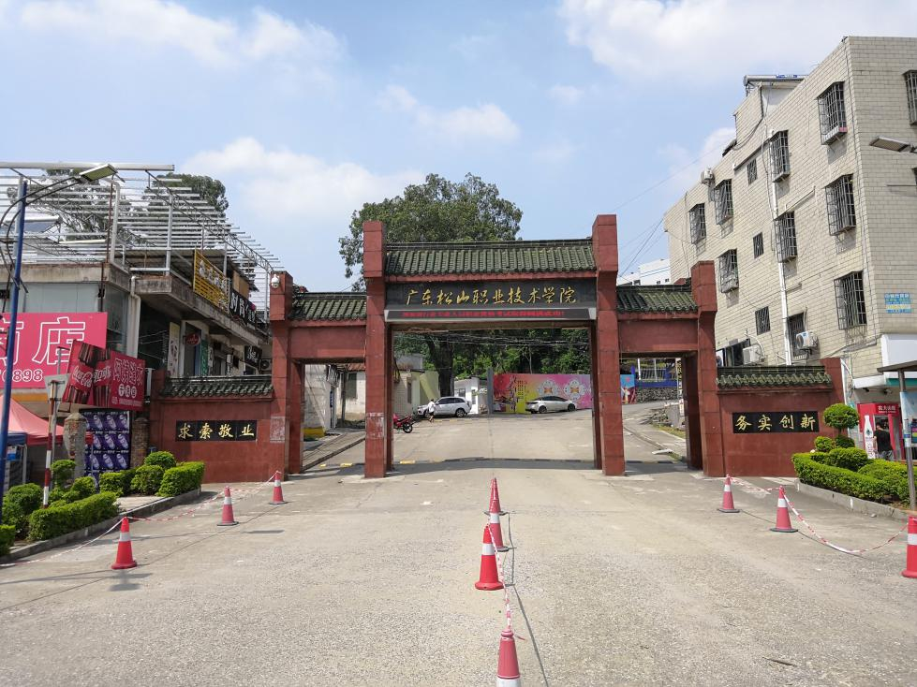

- 厚字楼LED显示屏效果图
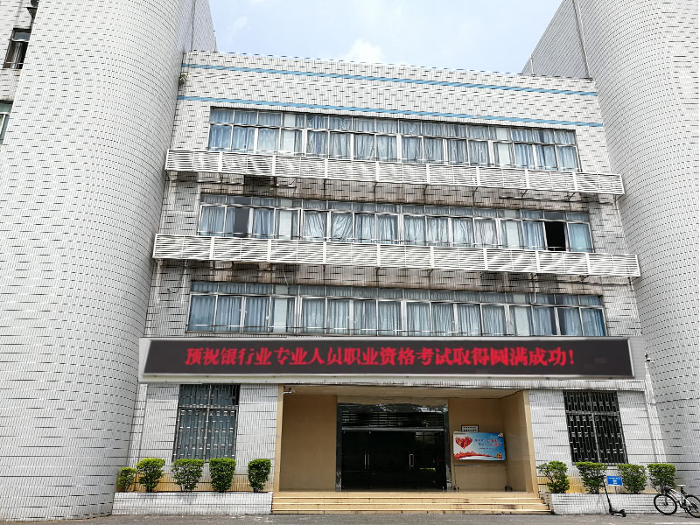

- 固字楼LED显示屏效果图
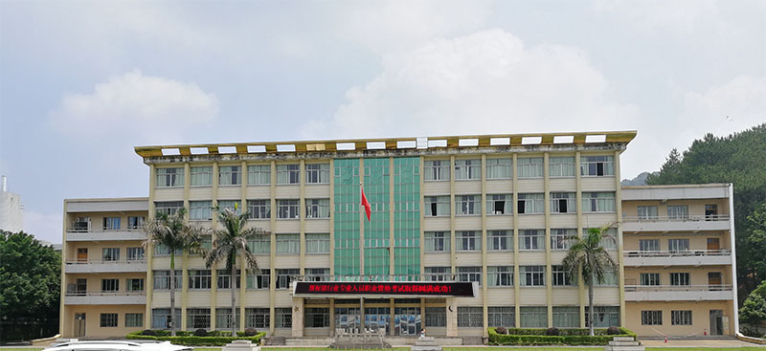

- 行政楼LED显示屏效果图

